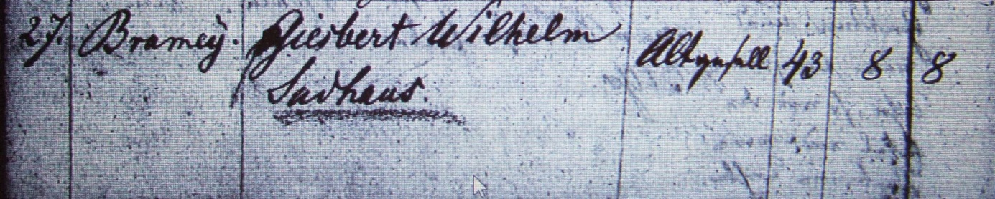

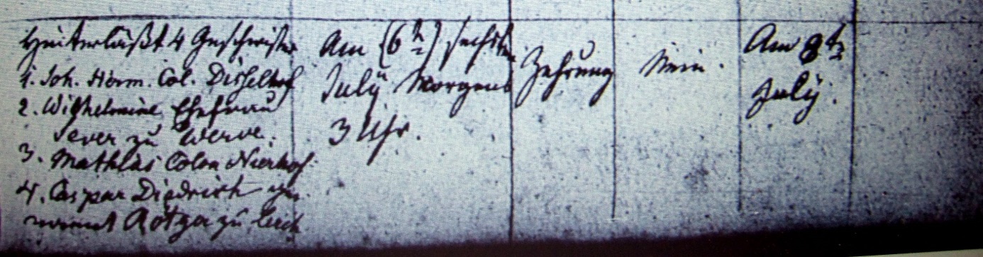

Kirchenbuch Flierich 1830; ARCHION-Bild 273 in „Beerdigungen 1810 – 1853“

Abschrift:
„Nr. 27; Bramey; Giesbert Wilhelm Sudhaus;Stand: Altgesell; Alter 43 Jahre 8 Monate 8 Tage; Hinterläßt 4 Geschwister 1. Joh. Herm. Col. Disselhof 2. Wilhelmine Ehefrau Sever zu Werve 3. Mathias Colon Nierhof 4. Caspar Diedrich genannt Rötger zu Lerche; Sterbedatum: am 6ten July morgens 3 Uhr; Todesursache: Zehrung;…; Beerdigungsdatum: am 8ten July“.

